ČETVRTAK, 23.4.2020.
Dobro jutro, dobar dan!
Eto nas u novom danu s novim zadacima. Posebno pohvaljujem one koji su jučer uzeli rukavice, vreće za smeće i očistili okoliš svoje kuće i obližnjih putova. Bravo! Bravo!
Jučer je bio i Dan hrvatske knjige. Naime, 22. travnja obilježava se Dan hrvatske knjige, odlukom Sabora Republike Hrvatske od 1996. godine, u spomen na Marka Marulića koji je toga datuma 1501. godine dovršio Juditu.
Istražite tko je bio Marko Marulić i o čemu govori njegovo djelo Judita. O njemu ćete učiti u višim razredima i srednjoj školi.
PRIRODA I DRUŠTVO
Jučer ste upoznali biljke u šumi. O drveću smo puno govorili i ranije.
Proučite slajdove koje ste u Školi na Trećem već vidjeli. Upoznajemo životinje u šumi.

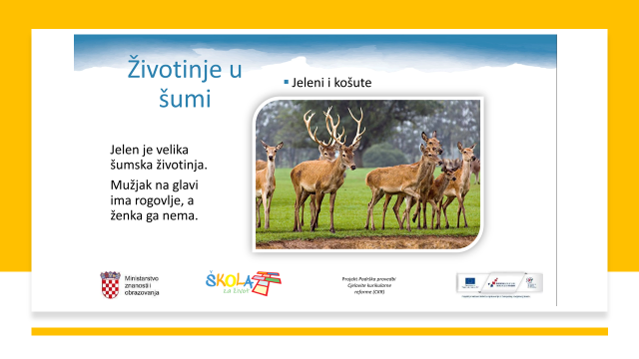
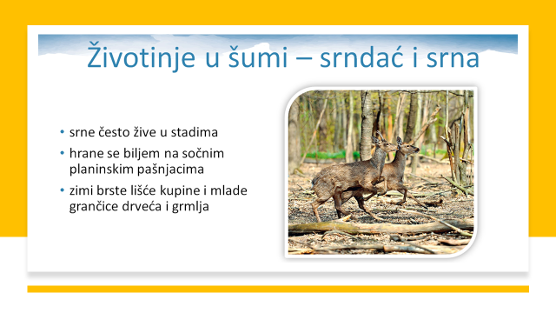
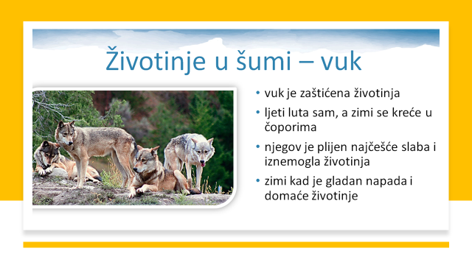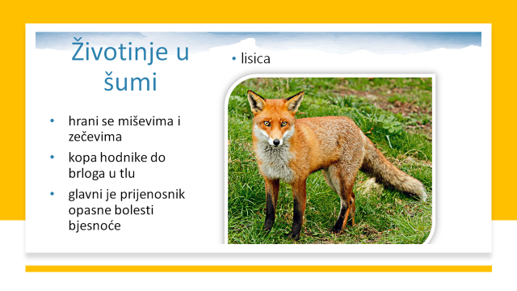
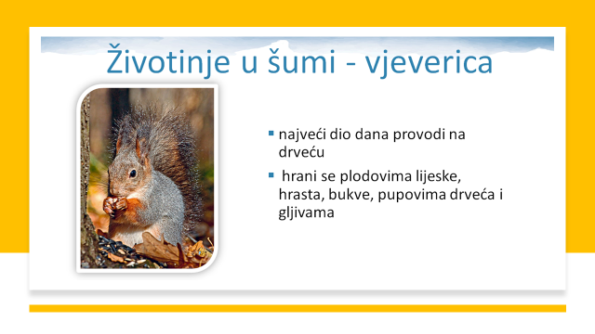

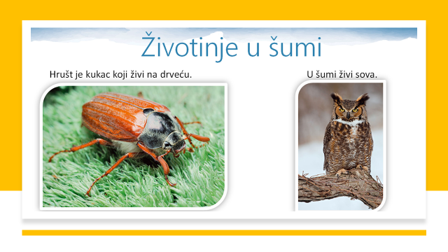

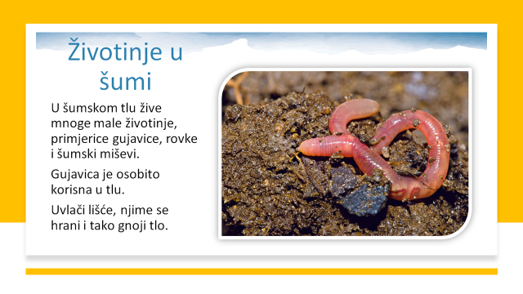
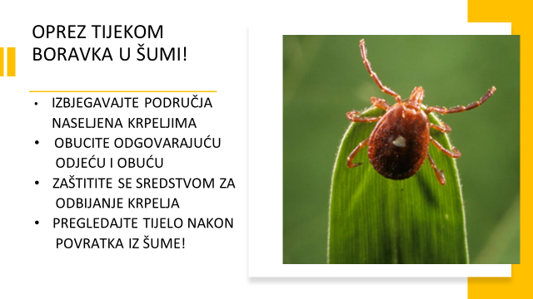

Pročitajte što o životinjama u šumi piše u udžbeniku na 44. i 45. str. U bilježnicu napišite naslov Životinje u šumi, a zatim o svakoj životinji koja je napisana debljim slovima napišite dva pitanja.
Pitanja će ti služiti pri ponavljanju gradiva.
Nakon toga sve ponovite uz kvizove:
Životinje u šumi - kviz
Životna zajednica - šuma
Šuma
U bilježnicu sastavite križaljku od 8 pojmova u kojoj će biti biljke i životinje u šumi. Ne zaboravite napisati objašnjenje pojma.
Fotografirajte u bilježnici pitanja i križaljku pa mi pošaljite na uvid
(na moju adresu preko WhatsAppa).

HRVATSKI JEZIK
Pročitajte priču Nade Iveljić, Od stabla šuma.

Od stabla šuma
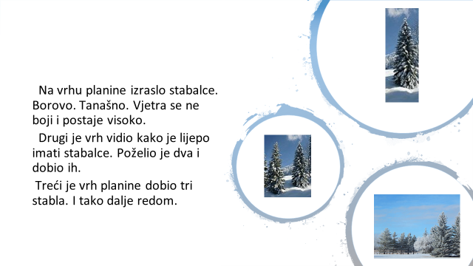

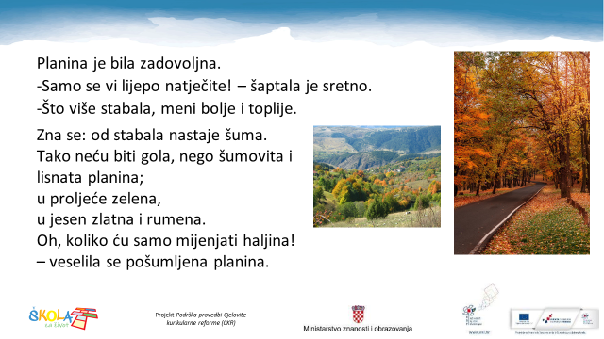
U bilježnicu napišite naslov priče i ime spisateljice. Zatim napišite redoslijed događaja.
Odredi brojevima od 1 do 6 redoslijed događaja u priči i tim redom ih prepiši u bilježnicu.

-- Planina je bila zadovoljna. ​
-- Stabalce je izraslo na vrhu planine.​
-- Treći vrh dobio je tri stabalca. ​
-- Bilo je to borovo stabalce.​
-- Planina se veselila mijenjanju haljina. ​
-- Drugi je vrh poželio dva stabalca.​

Prepiši u bilježnicu rečenice u upravnom govoru.

Zatim krenite na sastavak. Naslov odredite sami.
(Možda: Šuma u proljeće )

I ne zaboravite na čitanje lektire! Uskoro stižu zadaci.
Bambi nam se baš uklapa u temu o šumi.
MATEMATIKA
Naučili ste pisano dijeliti peteroznamenkaste brojeve s jednoznamenkastim. Podsjetite se na skraćeni postupak. Molim vas da pažljivo čitate zadatke i pazite da rezultate provjerite množenjem (tamo gdje piše).
Riješite zadatke u radnoj bilježnici na 103. i 104. str. te 98. str. u zbirci zadataka.
Podsjetnik: kad tražimo trećinu, dijelimo s 3.
Nakon rada u radnoj bilježnici izvršite samoprocjenu. Nacrtajte smajlić na 104. str. u radnoj bilježnici.
Dijelim bez teškoća i provjeravam množenjem brzo i točno. Uvijek pazim na ostatak.

Dijelim bez teškoća, ali malo sporije. Ponekad se zabunim u tablici množenja i dijeljenja. Provjeravam množenjem, ponekad zaboravim dodati ostatak.

Imam poteškoća u pisanom dijeljenju. Nisam sigurna/an u postupku. Moram još puno vježbati.

Riješene zadatke u radnoj bilježnici fotografiraj i pošalji mi preko WhatsAppa na pregled (meni na uvid, ne u grupu).

TZK
Vježbamo uz sportaše u Školi na Trećem. Izađite u dvorište i izvedite:
- 30 bacanja i hvatanja lopte u zid
- 20 puta preskočite prepreku koju ste sami odredili
- 30 puta preskočite kratku vijaču u mjestu
- 20 puta napravite premet strance („zvijezdu“)
Prije izvođenja navedenih motoričkih gibanja, izvršite nekoliko vježbi zagrijavanja po vašem izboru.

Budite mi dobro!
uč. Pavica

